ПАСПОРТ ВОСПИТАТЕЛЬНОЙ ПРАКТИКИ
«Просветительский курс для родительской общественности «Разговоры о важном или это моя семья» как инструмент формирования единого воспитательного пространства и традиционных духовно-нравственных ценностей у подрастающего поколения.»

Автор воспитательной практики:
заместитель директора по
научно-методической работе,
учитель истории
МАОУ «Гимназия №76 г. Челябинска»
Челак Елена Васильевна

Челябинск 2026

Описание воспитательной практики
№ | Структурные компоненты | Содержание
1 | Обоснование актуальности воспитательной практики | Уже три года в российских школах введен курс внеурочной деятельности «Разговоры о важном», которые, очень интересны и детям, и учителям.  Нельзя сказать, что традиционные классные часы обходили стороной много важных тем, но привести в систему важные знаменательные даты, говорить о выдающихся личностях, о достижениях нашей страны, говорить о самом важном и родном – это важный шаг для формирования личности. На этих занятиях происходит приобщение детей к культуре, истории своей страны, формируется национальная идентичность, создается мощная воспитательная основа для формирования духовно-нравственных ценностей подрастающего поколения. И от того, каким образом и в какой форме им будут проходить эти занятия, зависит то, какими людьми они вырастут, какие чувства будут испытывать к своей стране, к своей школе, к своей семье. Результаты реализации курса «Разговоры о важном» трудно измерить, но нельзя отрицать положительный качественный результат реализации данного проекта.  Очень важную роль курс «Разговоры о важном» играет в формировании личности, гражданской позиции ребенка, традиционных духовно-нравственных ценностей и, в целом, мировоззрения.  И зачастую, бывает так, что усилия учителя напрасны, так ребенок не находит поддержки для закрепления этих важных для развития своей личности компонентов в семье.  Семья - первичный агент социализации ребенка, и влияют на детей напрямую. В своем приветствии к участникам съезда Национальной родительской ассоциации президент Российской Федерации В.В. Путин подчеркнул, что «семья в России – это основа основ. Именно в домашней, семейной атмосфере закладывается мировоззрение человека, его личные качества, общественная и жизненная позиция. И потому ответственное родительство, крепкая, дружная семья – главный залог благополучного будущего детей, уверенного развития нашего общества».  Сегодняшние родители стали менее активны, часто агрессивно реагируют на школу, их взгляды не всегда совпадают с позицией школьного учителя. И, зачастую, это приводит к конфликтным ситуациям. Кто в этом виноват? Если мы проанализируем демографическую составляющую родительской общественности, то увидим, что большая часть родителей наших обучающихся - дети конца 1980-х, 1990-х гг. Очень непростой период для нашей страны, когда рушилось не только само государство, экономическая система, но и стереотипы, ценности, формировалась новая картина мира. И поколение детей, которое выросло в эти годы нестабильной экономической ситуации, разгула бандитизма, деморализации и прочих серьезных социальных проблем, лишено очень важного процесса целенаправленной социализации. На это поколение большее влияние оказывали стихийные факторы. К сожалению, мы получили поколение, у которого не должным образом сформировано представление о духовно-нравственных ценностях и нет понимания, какая роль принадлежит родителям в системе образования и воспитания сегодня. Они не осознают себя полноценными участниками учебно-воспитательного процесса и часто перекладывают свою ответственность на школу. В дополнение к этой проблеме есть еще одна! Доступность разнообразных информационных источников. И это создает иллюзию о том, что родители информированы и компетентны в вопросах воспитания.  Дети становятся заложниками данной ситуации. Наша задача не искать виновных, а решить эту проблему. На сегодняшний день назрела необходимость в создании или развитии единого воспитательного пространства, в котором происходит распространение психолого-педагогических, медицинских, правовых, социальных знаний, помогающих родителям воспитывать своих детей, стимулирующее родительскую активность и ответственность, понимание ценности каждого периода в жизни ребенка.  Одним из методов решения является привлечение родителей к просветительскому курсу «Разговоры о важном или это моя семья!».
2 | Краткое описание (аннотация) воспитательной практики | Воспитательная практика представляет собой просветительский курс для родительской общественности «Разговоры о важном или это моя семья».  Федеральным законом от 05.04.2021 № 85-ФЗ внесены изменения в Федеральный закон от 29.12.2012 № 273-ФЗ «Об образовании в Российской Федерации», закреплено понятие просветительской деятельности.  Просветительская деятельность – это деятельность вне рамок образовательных программ, направленная на распространение знаний, умений, навыков, ценностных установок, опыта и компетенции в целях интеллектуального, духовно-нравственного, творческого, физического и (или) профессионального развития человека, удовлетворения его образовательных потребностей и интересов.  Данный курс предусматривает 20 занятий для родителей обучающихся с 5 по 9 класс по 4 занятия в год. Тематика курса обусловлена возрастными особенностями детей и учетом традиционных духовно-нравственных ценностей.  Нормативное обоснование курса:  - Конституция РФ  - Федеральный закон « Об образовании в РФ» №273ФЗ от 29.12.2012г ( с изменениями от 05.04.2021)  - Указ Президента Российской Федерации от 9.11.2022 № 809 «Об утверждении Основ государственной политики по сохранению и укреплению традиционных российских духовно-нравственных ценностей»  - Постановление Правительства РФ «Об утверждении Правил осуществления просветительской деятельности» № 1195 от 1.07.2022  - Стратегия развития воспитания в Российской Федерации на период до 2030г.  - Концепции духовно-нравственного развития и воспитания гражданина России  Принципы реализации просветительского курса «Разговоры о важном или это моя семья»:  - приоритет семьи в вопросах воспитания, обучения и развития несовершеннолетних детей;  - доверительность отношений между всеми участниками образовательных отношений;  - индивидуально-дифференцированный подход к каждой семье.
 | Цель воспитательной практики | Усиление и стимулирование воспитательного потенциала семьи через развитие педагогической культуры родителей и эффективное взаимодействие семьи и школы путем реализации просветительского курса «Разговоры о важном или это моя семья».
 | Задачи воспитательной практики | 1.Сформировать у родителей ценностное и осознанное и отношение к родительству, как основы благополучия семьи и развития личности ребенка.  2.Включить родительскую общественность в воспитательное пространство образовательной организации.  3.Ознакомить родителей с нормативными документами, регламентирующими вопросы образования и воспитания детей.  4. Расширить представление родителей о традиционных духовно-нравственных ценностях России и способах их формирования у подрастающего поколения.  5. Оказать психолого-педагогическую помощь родителям в вопросах построения детско-родительских отношений.  6. Помочь родителям в выборе оптимальных средств и методов воспитания детей.
 | Планируемые результаты воспитательной практики | - Создано единое воспитательное пространство в образовательной организации.  - Созданы условия для формирования всесторонне-развитой личности.  - Создан благоприятный климат в семье и школе.  - Установлены доверительные отношения между родителями и педагогической общественностью ОО.  - Формирование семейной культуры здорового образа жизни.  - Организация совместной досуговой и спортивно-оздоровительной деятельности.  - Снижение количества детей, находящихся на различных формах учета.  - Вовлечение родителей в учебный процесс и, как следствие, увеличение качества образования.
 | Целевая аудитория воспитательной практики и количество участников | Родительская общественность. Прежде всего, родители детей подросткового возраста.  В МАОУ «Гимназия №76 г. Челябинска» охвачены родители 5-9 классов. ( Ок. 500 человек) Данная практика была представлена в г. Ясиноватая ДНР в очном формате. Приняли участие по 2 законных представителя от каждого класса с 5 по 11 класс, что составило 22 человека.
 | Кадровые ресурсы воспитательной практики | Руководство и непосредственная реализация данной воспитательной практикой осуществляет классный руководитель. Но классный руководитель работает в тесном сотрудничестве с педагогом-психологом, медицин6ским работником ОО, советником по воспитанию, привлекает социальных партнеров.
 | Научно-методические ресурсы воспитательной практики | Памятки  Рабочие листы  Кейсы  Сценарии занятий  Страничка социально-психологической службы на официальном сайте ОО «Территория диалога».
 | Материальные и технические ресурсы воспитательной практики | Информационно-методические:  -Организационные.  -Материальные.  -Временные.  Школа оснащена ресурсами для реализации данной воспитательной практики. Используется весь потенциал цифровой образовательной среды.  5.Проекционное оборудование  6.Классная комната  7.Интерактивная доска  8. Канцелярия
 | Ресурсы социального партнерства и пр. | Специалисты из внешних организаций (педагоги-психологи, социальные педагоги, врачи, юристы (по вопросам прав ребёнка, ответственности родителей), представители органов системы профилактики;  некоммерческие организации и благотворительные фонды;  центры дополнительного образования;  религиозные организации и общественные объединения;  местные сообщества и волонтёрские организации;  родительские ассоциации и сообщества;  цифровые платформы.
 | Формы реализации воспитательной практики | Информационно-аналитические:  -Тестирование, анкетирование, опрос - изучение уровня педагогической культуры родителей  -Просветительские занятия в форме круглых столов, решения кейсов, дискуссии, лекториев, практикумов, тренингов.( Все занятия носят интерактивный практико-ориентированный характер)  2.Наглядно-информационные формы:  -правовой уголок-знакомство с нормативными документами;  - информирование родителей о мероприятиях проводимых в школе, классе и результатах обучения;  -подбор литературы - стимулирует родителей к активному участию в образовательном процессе;  -раздел социально-психологической службы на официальном сайте ОО «Территория диалога»;  -брошюры, буклеты, памятки для родителей по взаимодействию семьи и школы.  3.Досуговые формы работы - формируют позитивных отношений между родителями и учащимися, между семьёй и специалистами школы, создают эмоционально тёплую атмосферу взаимодействия, сотрудничества, доверия. Совместные досуговые мероприятия для детей, родителей, школы (творческие вечера, экскурсии, прогулки выходного дня, праздничные программы, театральные репетиции, походы в кино, спортивные мероприятия и так далее), формирующие единое воспитательное пространство;
 | Период реализации воспитательной практики | Просветительский курс рассчитан на 4 года ( с 5 по 9 кл.). В настоящее время реализуется уже три года.
 | Результаты реализации воспитательной практики ( количественные и качественные) | Качественные:  - родители активно включились в учебно-воспитательный процесс, возросло доверие к классному руководителю, педагогу-психологу;  - у родителей сформировались правильные представления, знания о воспитании и эффективном взаимодействии со своими детьми;  - Создано единое воспитательное пространство с общими духовно-нравственными ценностными установками.  - В позитивную сторону изменились родительские установки и настрой на сотрудничество с образовательной средой.  Количественные:  - Повысилась педагогическая активность родителей в организации школьных и классных мероприятий.  В классах, где реализуется данная воспитательная практика:  - участие родителей в подготовке проектов -98%;  - отсутствие родительских обращений по конфликтным ситуациям-100%;  - вовлечение родителей в учебно-воспитательный процесс-86,4%;  - активность участия семей в региональных, муниципальных, школьных мероприятиях, конкурсах возросла- 90,5%;  (мониторинг НОКО, анкетирование для участников образовательных отношений организациях, осуществляющих образовательную деятельность по программам, общего, дополнительного и среднего профессионального образования, высшего и дополнительно профессионального образования – удовлетворенность 100%.  - посещение родительских собраний- 96%  - Отсутствие детей на разных формах учета – 100%  - Участие в благотворительных акциях- 100%  - Увеличилась качественная успеваемость обучающихся на 33%
 | Дополнительные материалы Рисунки, диаграммы, таблицы) | -
 | Использованная литература, ссылки, сайты | 1.Антонова, П. А. Цель семейного воспитания: взгляд современных родителей / П. А. Антонова, М. Ефтимицэ, Е. В. Иванова, Т. К. Прогацкая, И. А. Калабина // Комплексные исследования детства. — 2021. — Т. 3. № 2. — С. 91–100. — https://www.doi.org/10.33910/2687- 0223-2021-3-2-91-100 3.  2. Катович, Н. К. Взаимодействие семьи и школы: актуальные стратегии и формы / Н. К. Катович // Воспитание и дополнительное образование. — 2020. — № 10. — С. 3–6. 5.  3.Коваленко, Т. В. Моделирование взаимодействия семьи и школы в условиях современного начального образования: автореферат дис. ... кандидата педагогических наук: 13.00.01 / Т. В. Коваленко. — Омск, 2016. — 22 с.  4. Кощиенко, И.В. Взаимодействие педагогов и родителей как социальная и психолого-педагогическая проблема / И. В. Кощиенко // Знание. Понимание. Умение. — 2011. — № 1. — С. 209–212.  5. Креславская, Т. А. Эффективные формы взаимодействия педагога с родителями учащихся / Т. А. Креславская // Начальная школа. — 2017. — № 2. — С. 76–78.  6.Марфусалова, В. П. Создание условий для успешного взаимодействия школы с родителями / В. П. Марфусалова, А. П. Колпакова // Проблемы современного педагогического образования. — 2018. — № 61–1. — С. 172–174.  7. Никулина, Я. С. Специфика взаимодействия педагогов общеобразовательных учебных учреждений с родителями учащихся и возможности повышения их эффективности / Я. С. Никулина, Ю. В. Сорокопуд // Вестник ГГУ. — 2019. — № 1. — С. 93–101. 10. 8.Взаимодействие учителей и родителей в воспитании младших школьников / А. Р. Нуриева, Р. Ф. Миннуллина, Ф. С. Газизова // Проблемы современного педагогического образования. — 2019. — № 64–3. — С. 191–194.  9. Селезнева, О. В. Использование сайта группы во взаимодействии педагога группы с родителями воспитанников / О. В. Селезнева, М. Г. Петухова // Вестник науки и образования. — 2018. — № 11 (47). — С. 69–71. 15. 10.Сидорова, Т. В. Взаимодействие с родителями и сотрудниками образовательного учреждения / Т. В. Сидорова. — М. : Кнорус. — 2022. — 166 с.  11. Эхаева, Р. М. Инновационные формы проведения родительских собраний в образовательных организациях / Р. М. Эхаева // Тенденции развития науки и образования. — 2021. — № 75–4. — С. 162–165. — DOI 10.18411/lj-07-2021-159  https://74-gim76.edusite.ru/p95aa1.html - страница социально-психологической службы на официальном сайте ОО «Территория диалога»
 | Отчет по результатам проверки на оригинальность | https://cloud.mail.ru/public/uen9/1wPh9bUzZ

Приложение 1
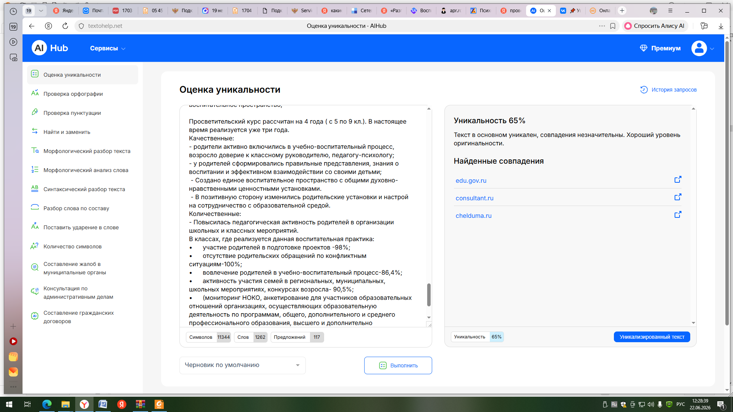

Приложение 2
Тематический план просветительского курса «Разговоры о важном или это моя семья!»
№п/п | класс | тема
1 | 5 | Родительство - не профессия. Специфика и структура детско-родительских отношений.
2 | 5 | Навигатор по подростковому миру: как преодолеть трудности, раскрыть потенциал и сохранить доверительные отношения.
3 | 5 | Разговор о смыслах. Роль семьи в духовно-нравственном воспитании подростков и формировании ценностного отношения к действительности.
4 | 5 | Семейные традиции
5 | 6 | Подростковый кризис или особенности психического развития подростков.
6 | 6 | Особенности организации здорового образа жизни современных подростков.
7 | 6 | Коммуникативное развитие и социализация подростка.
8 | 6 | Родительский контроль или доверяй, но проверяй!
9 | 7 | Трудовое воспитание в семье и школе.
10 | 7 | Патриотическое воспитание детей в семье. Формирование активной гражданской позиции подрастающего поколения.
11 | 7 | Чтение как форма взаимодействия подростка с окружающим миром. Поддержание интереса к чтению.
12 | 7 | Гендерное воспитание. Потенциал семьи в формировании гендерной самоидентичности ребенка.
13 | 8 | Разговор на сложную тему. Половое воспитание детей старшего подросткового возраста в семье и школе.
14 | 8 | Молодежная субкультура. Как отличить субкультуру от контркультуры?
15 | 8 | Профессиональное самоопределение ребенка.
16 | 8 | Авторитеты в жизни подростка. Родительский авторитет.
17 | 9 | Жизненные цели подростков.
18 | 9 | Отчего порой грустят мальчишки и девчонки? Эмоциональная жизнь подростков.
19 | 9 | Что посеешь, то и пожнешь! Личный пример в воспитании детей.
20 | 9 | Дорога в жизнь или эмансипация детей.

